04.05.2020 - poniedziałek
KLASA I
EDUKACJA WCZESNOSZKOLNA

Temat: Jedziemy na majówkę

Wypowiedzi dzieci na temat majówek. Rozwiązywanie krzyżówki. Praca z tekstem opowiadania i ilustracją. Wprowadzenie spółgłoski miękkiej ń – ćwiczenia w analizie słuchowo-wzrokowej wyrazów. Obliczenia w zakresie 20.
W tym dniu uczniowie :
- Wspólnie rozwiązują krzyżówkę
- Prowadzą rozmowę inspirowaną hasłem majówka
- Opisują pogodę, która sprzyja majówkom
- Słuchają tekstu czytanego przez nauczyciela – podręcznik s. 10
- Prowadzą rozmowę sprawdzającą zrozumienie tekstu
- Poznają literę ń Ń – analiza wyrazów z ń
- Poznają zapis głoski miękkiej ń Ń – uzupełniają zeszyt do kaligrafii polonistycznej – s. 51 część 1
- Piszą literę ń Ń – ćwiczenie – edukacja polonistyczna – s. 14 – 15
- Uczą się czytać – podręcznik s. 10
- Piszą w zeszycie - 1 linijkę - ń , 1 linijkę -Ń, przepisują z podręcznika – s. 10 wyrazy z ń – te z lewej strony tekstu
- Wykonują obliczenia w zakresie 20 - karta pracy poniżej - – obliczenia wykonują w karcie pracy lub w zeszycie
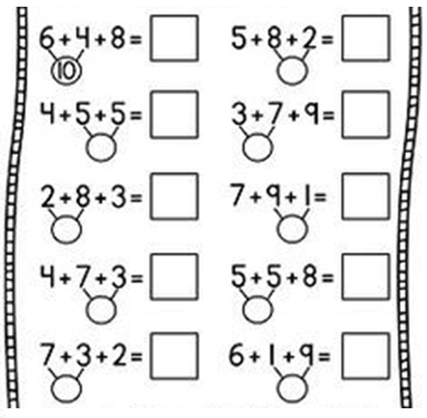
Proszę zrobić zdjęcie zeszytu do j. polskiego i karty matematycznej i mi odesłać

JĘZYK ANGIELSKI

Temat: The weather – opener. (Pogoda – zajęcia wprowadzające).

( PODRĘCZNIK STR. 80, 81; ZESZYT ĆWICZEŃ STR. 98, 99)

- PODRĘCZNIK STR. 80, 81:
Otwórz podręcznik i dokładnie obejrzyj zamieszczoną w nim ilustrację.

Zapytaj dziecko, co widzi na zdjęciu:
- What can you see in the photo? (Co widzisz na zdjęciu?)
- What colours can you see? (Jakie kolory widzisz?)
- How many people can you see?. (Ilu ludzi widzisz?)
- What is they doing? (Co oni robią?)

Zapytaj dziecko, co wie o paralotniarstwie.

Uzupełnij wiedzę dziecka: Jest to sport amatorski. Paralotniarze startują najczęściej ze zbocza i wykonują tak zwane zloty. Wykorzystują do dłuższych lotów wiatr o odpowiedniej sile i tak zwane kominy termiczne, czyli warstwy nagrzanego powietrza. Paralotniarz siedzi w specjalnej uprzęży i steruje paralotnią za pomocą linek zwanych sterówkami oraz balansując ciałem.

- PODRĘCZNIK STR. 80, 81:
Wysłuchaj korzystając z płyty dołączonej do podręcznika (płyta numer 2, nagranie 32) rymowanki:

Tłumaczenie rymowanki:

What’s the weather like today? – Jaka pogoda jest dzisiaj?
It’s sunny. Hurray, hurray! – Jest słonecznie. Hura! Hura!
We can go out and play! – My możemy wyjść na zewnątrz i bawić się!

- Włącz nagranie i poproś o jego wysłuchanie.
- Powtórz wszystkie zdania, wykonując odpowiednie gesty
(wskaż pogodę za oknem, narysuj dłońmi słońce, pokaż, jak idziesz na dwór).
- Włącz nagranie ponownie i poproś o powtarzanie zdań.

- PODRĘCZNIK STR. 80, 81:
Wysłuchaj korzystając z płyty dołączonej do podręcznika (płyta numer 2, nagranie 33) nagrania:

Tłumaczenie nagrania:

The sky is blue. – Niebo jest niebieskie.
There are three people. – Tam jest troje ludzi.
It is sunny. – Jest słonecznie.
It is windy. – Jest wietrznie.
It is rainy. – Jest deszczowo.

- Włącz nagranie i poproś dziecko o jego wysłuchanie.
- Sprawdź, czy dziecko zrozumiało treść zdań.
- Włącz nagranie ponownie i zatrzymuj je po każdym zdaniu. Powiedz, aby dziecko podnosiło ręce do góry, kiedy usłyszy zdanie prawdziwe, czyli zgodne ze zdjęciem w podręczniku.

- Wykonaj zadania w Zeszycie Ćwiczeń ( Ćwiczenie 1, 2 i 3 str. 98, 99)

PLASTYKA
Temat: Wiosenna pogoda-malowanie farbami zaobserwowanych zmian.

Zajęcia komputerowe
Proszę wykonać dowolny rysunek w programie Paint i wykonać opis rysunku. Na zasadzie komiksu.

